泉州市大院大所赋能机械装备产业高质量发展专场活动在洛江区举行
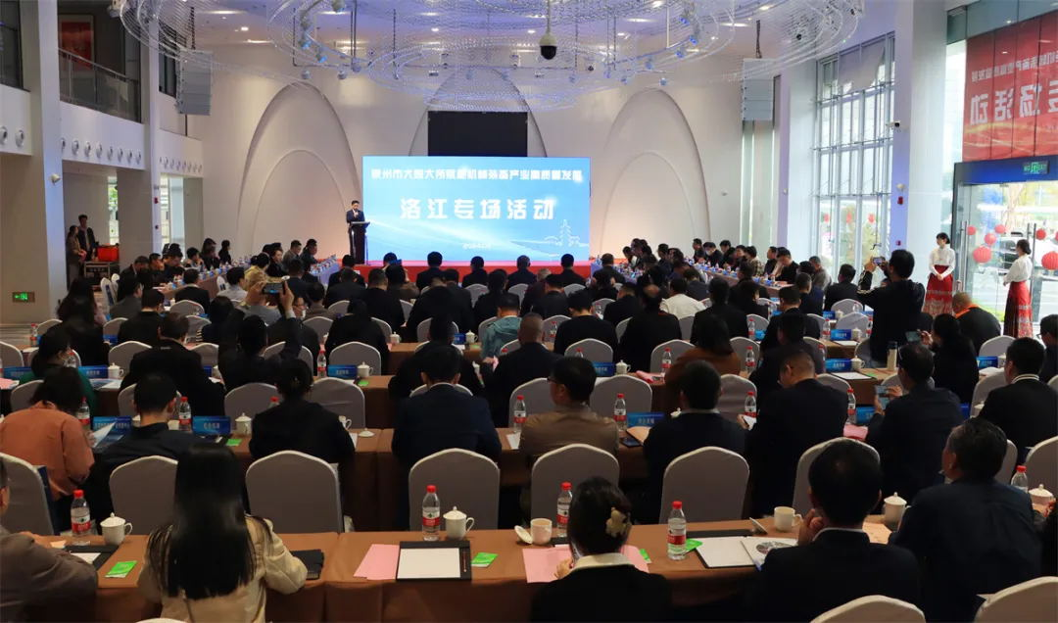3月27日，该专场活动由泉州市科技局、洛江区人民政府主办，洛江区科技局协办，中国机械总院泉州创新中心承办。泉州市人民政府副市长汪志红，中国机械总院集团原副总经理娄延春，市政府副秘书长张劲竹，区政府区长郭宁，市科技局局长史思泉，市政府发展研究，市工信局，市数字办，各县(市、区)科技部门、工信部门等主要领导出席活动。中国科学院海西研究院泉州装备制造研究所、清源创新实验室、福建（泉州）先进制造技术研究院、泉州华中科技大学智能制造研究院等22家大院大所，以及行业协会、工业设计单位、技术转移机构和全市企业代表齐聚洛江，共同助力机械装备产业高质量发展。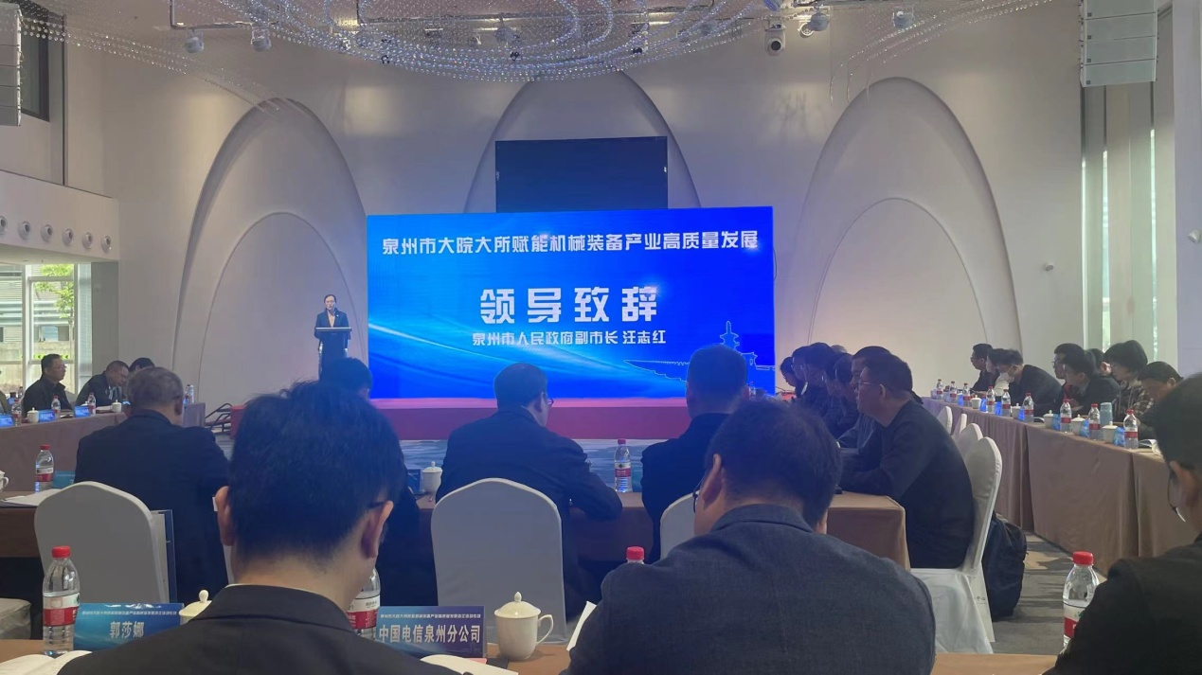汪志红副市长代表泉州市人民政府致辞，对到场领导嘉宾表示热烈欢迎和衷心感谢，泉州是中国重要的制造业基地，是全球“四轮一带”行业重要生产基地，面对新形势、新挑战，泉州机械装备行业要加快形成新质生产力，增长发展新动能。要锻长板，巩固延伸本土优势产业，推动技术变革和优化升级，进一步提升全产业链优势，打造一批中国制造名片；要补短板，大力推进企业技术改造和设备更新，加大复杂设计、先进工艺等制造技术攻关，进一步促进工艺现代化、产品高端化；要强基础，加快人工智能、5G、工业互联网等规模化部署和应用，持续推动产品应用成果向制造业深入融合方向发展，助力泉州制造业再上新台阶。同时，希望科研院所、行业协会、企业技术转移机构能够充分发挥各自优势，加强融合融入，创造出更好的装备、产品，进一步提升泉州装备制造水平。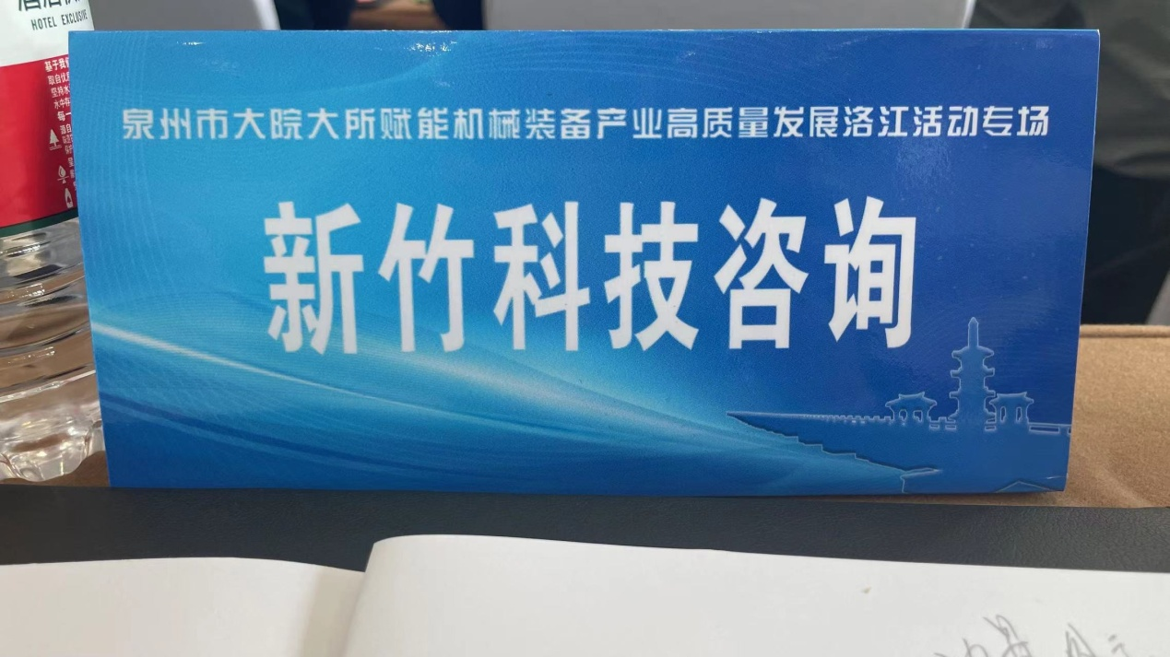福建省新竹科技咨询有限公司是省优秀示范技术转移机构、泉州市人才创新共享联盟单位受邀参加大会活动并走访调研、成果推介、经验分享，促进大院大所与区域产业、企业之间的交流合作，强化应用技术赋能创新创造创业，实现技术成果推介和企业需求精准对接，为产业、企业高质量发展提供有效科技支撑，进一步助力园区标准化建设，不断培育新质生产力。
（图片来源-泉州科技）

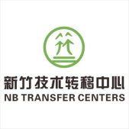
新竹科技咨询
是一家具有独立法人资格，以“科技创新、产业报国”为使命，聚焦政策研究、科技评估、技术转移、可持续发展，突出“国家战略驱动”与“新质生产力服务”特色，面向新质生产力要素领域，精心打造技术、资本、咨询三位一体的第三方科创服务机构。充分发挥技术创新驱动力、基金的产业转化推动力，竭诚为政府决策、科研服务、企业发展，提供转型创新服务。

